 ΟΛΥΜΠΙΑΚΟΣ Σ.Φ. ΠΕΙΡΑΙΩΣ
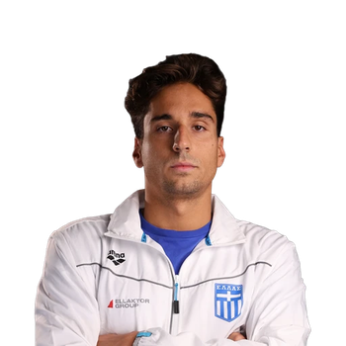
ΜΠΙΛΑΣ ΣΤΕΡΓΙΟΣ-ΜΑΡΙΟΣ (21/11/01)*(ΑΝΔΡΩΝ)*ΑΤΟΜΙΚΑ ΡΕΚΟΡ & ΒΑΘΜΟΛΟΓΙΑ (FINA) ΑΝΑΛΟΓΑ ΜΕ ΤΙΣ ΕΠΙΔΟΣΕΙΣ
ΑΓΩΝΙΣΜΑ | ΕΠΙΔΟΣΗ | ΗΜΕΡΟΜΗΝΙΑ | ΒΑΘΜΟΙ
50μ.Ελεύθερο | (Π.Ρ. Κ23) 21.73 | 23/6/24 | 891
100μ.Ελεύθερο | 49.11 | 13/8/23 | 843
200μ.Ελεύθερο | 1:56.78 | 20/4/18 | 666
400μ.Ελεύθερο | 4:18.26 | 28/1/17 | 618
800μ.Ελεύθερο | - | - | -
1500μ.Ελεύθερο | - | - | -
50μ.Ύπτιο | 25.51 | 25/2/22 | 786
100μ.Ύπτιο | 56.85 | 5/8/20 | 747
200μ.Ύπτιο | 2:04.84 | 22/7/16 | 720
50μ.Πεταλούδα * | Πανελλήνιο ρεκόρ 23.00 | 27/7/25 | 907
100μ.Πεταλούδα | 55.69 | 15/1/23 | 700
200μ.Πεταλούδα | 2:29.73 | 17/1/15 | 400
50μ.Πρόσθιο | 33.04 | 18/6/16 | 484
100μ.Πρόσθιο | - | - | -
200μ.Πρόσθιο | - | - | -
200μ.Μ.Α. | 2:12.36 | 22/4/18 | 638
400μ.Μ.Α. | 5:07.53 | 6/12/14 | 490

